OBISK V OKVIRU PROJEKTA GREENHOST COVE K2: VARAŽDIN, 2025

V petek popoldan, 5. 12. 2025, smo se zaposleni na Srednji šoli za gostinstvo in turizem Maribor z avtobusom odpravili v hrvaški Varaždin, kjer smo obiskali Srednjo gospodarsko šolo. Tam smo se udeležili trajnostne delavnice na temo ohranjanja gastronomske dediščine, uporabe lokalno pridelane hrane in trajnostnih smernic v gastronomiji. Najprej so nam dijaki predstavili svojo šolo, nacionalno problematiko na področju gostinstva in turizma in praktični pouk kuharstva. Po predstavitvi njihove lokalne kulinarike, smo se udeležili delavnice, kjer smo po receptu spoznali postopek izdelave njihovih klipičev in se tudi sami preizkusili pri izdelavi le-teh. Poskusili smo tudi ostale lokalne specialitete kraja, se podružili z njihovimi dijaki in profesorji.
Pa še nekaj slikovnih utrinkov trajnostne delavnice:
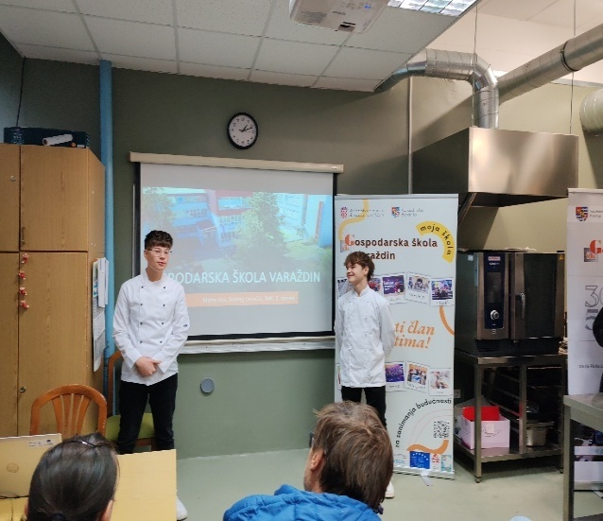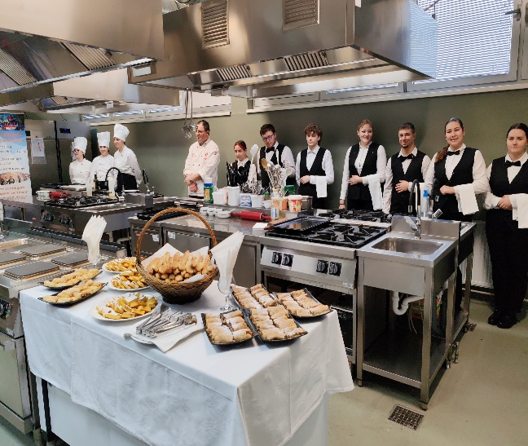
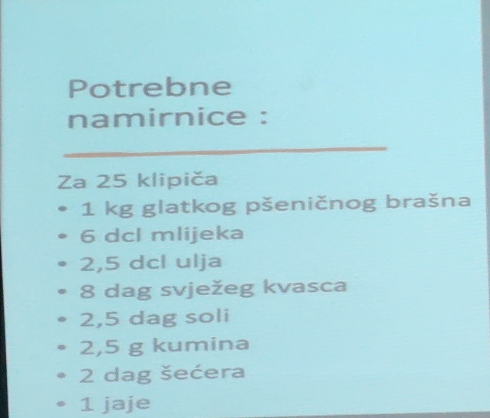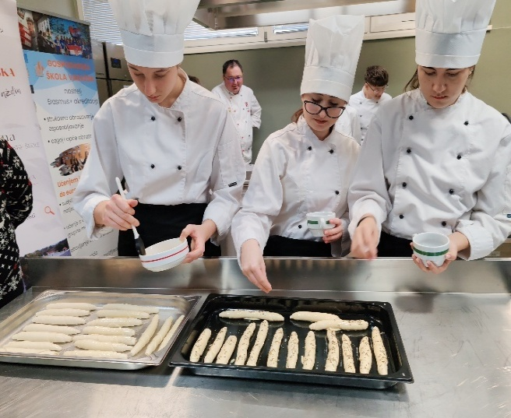
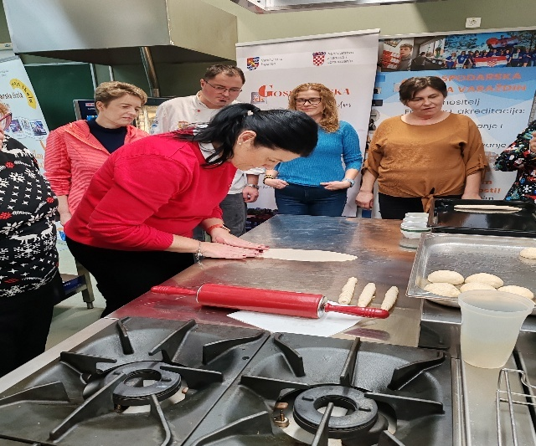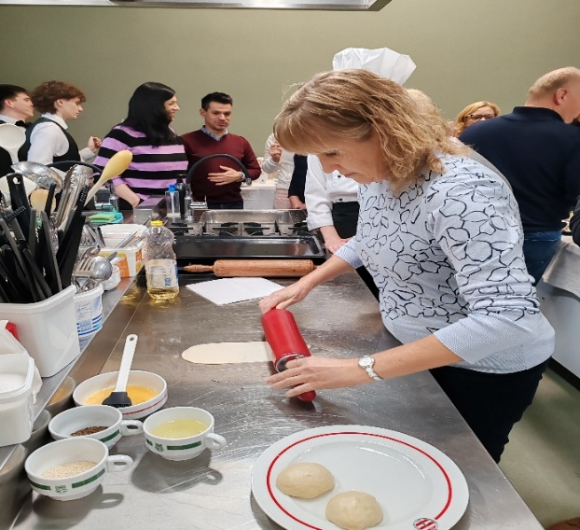
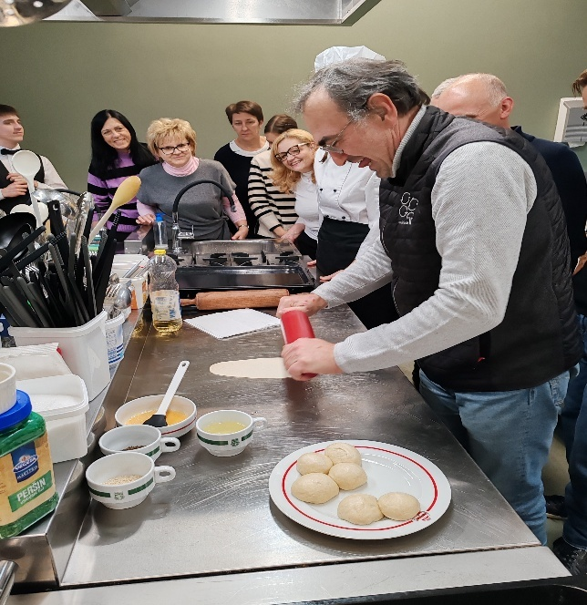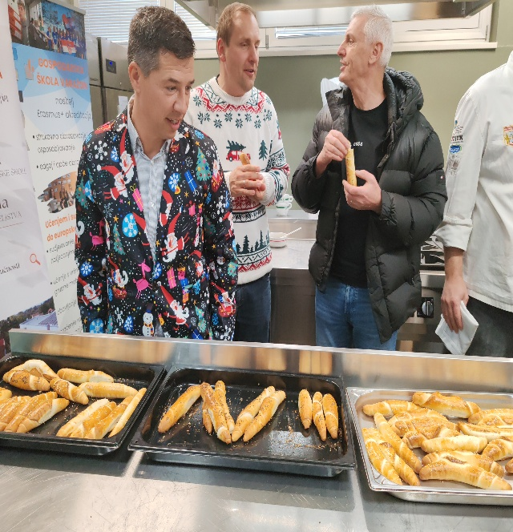
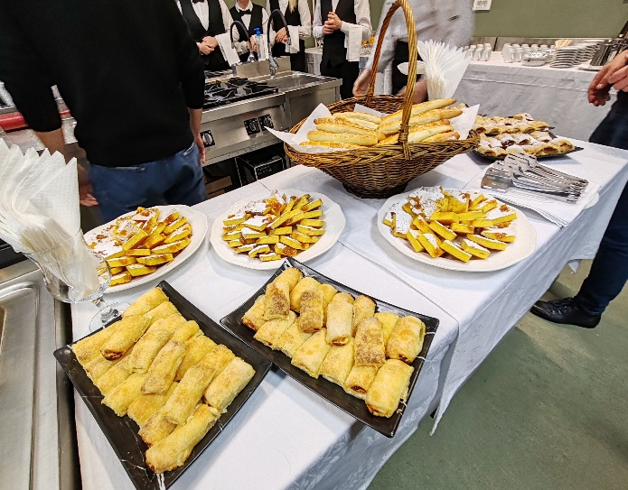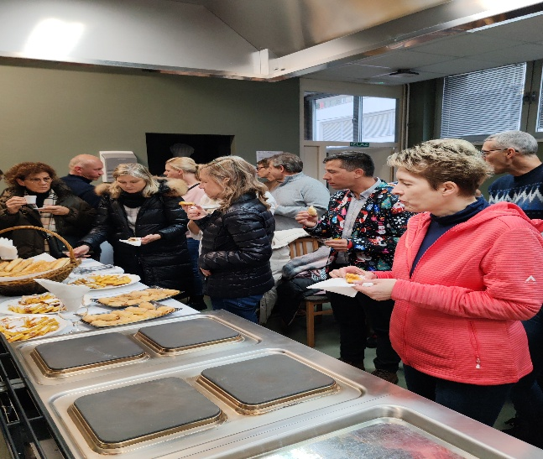

Snježana Ris Primec,
koordinatorica projekta GreenHost

